Výroční zpráva o činnosti školy 2023/2024
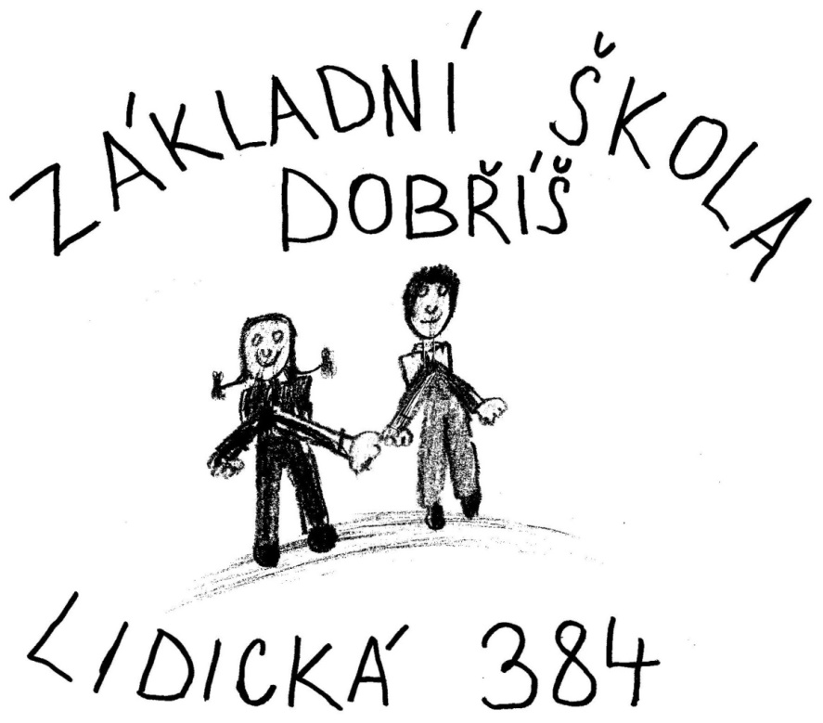

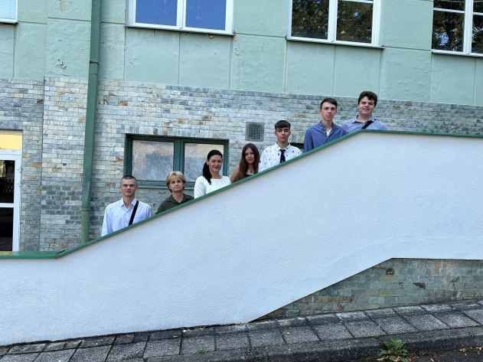

Vypracovala: Mgr. Michaela Fejtová Krajská

výroční zpráva byla projednána pedagogickou radou dne: 26. 8. 2024

výroční zpráva byla schválena Školskou radou dne: 2. 9. 2024

Obsah
1. Základní údaje o škole 4
1.1 Základní údaje o fungování školy 5
1.2 Materiálně technické podmínky školy 6
1.3 Propagace a informace o činnosti školy 7
1.4 Údaje o školské radě 8
2. Přehled oborů vzdělávání a vzdělávací programy 8
2.1 Vzdělávací programy 8
2.2 Stručné vyhodnocení naplňování cílů školních vzdělávacích programů 8
3. Přehled pracovníků školy 9
3.1 Přehled pracovníků školy 9
3.2 Pedagogičtí pracovníci podle věkové skladby 11
3.3 Údaje o nepedagogických pracovnících 12
4. Zápis k povinné školní docházce a přijímání žáků do středních škol 12
4.1 Výsledky přijímacího řízení do středních škol 12
4. 2 Přestupy žáků 13
5. Údaje o výsledcích vzdělávání žáků ZŠ 13
5.1 Údaje o zameškaných hodinách 14
5.2 Výchovné poradenství a prevence rizikových jevů 14
6. Údaje o aktivitách školy 15
6.1 Účast na kulturních akcích, vlastní akce školy, exkurze 15
6.2 Akce školní družiny 19
6.3 Účast žáků školy v soutěžích 21
6.4 Projektové vyučování 22
6.5 Sportovní akce v naší škole 24
6.6 Náborové akce pro žáky 9. ročníku 25
6.7 Dotazníková šetření 26
7. Údaje o dalším vzdělávání pedagogických pracovníků (DVPP) a ostatních pracovníků školy 26
8. Kontrolní činnosti 27
9. Základní údaje o hospodaření školy 28
10. Údaje o spolupráci s odborovými organizacemi, organizacemi zaměstnavatelů a dalšími partnery při plnění úkolů při vzdělávání 28

1. Základní údaje o škole

Název školy Základní škola Dobříš, Lidická 384
Adresa školy Lidická 384, 263 01 Dobříš
Právní forma příspěvková organizace
IČO 47074132
IZO 114 002 437
Identifikátor školy 600 054 934
Datová schránka he3dp8i
Způsob hospodaření příspěvková organizace
Ředitelka školy Mgr. Michaela Fejtová Krajská
Kontakt tel. 602 116 411
Zástupkyně ředitelky školy Mgr. Zuzana Matějů
Kontakt tel. 722 929 365
E-mail spec.dobris@zsdobrislidicka.cz
Webové stránky www. zsdobris-lidicka.cz

Zřizovatel
Název zřizovatele Město Dobříš
Adresa Mírové náměstí 119, 2363 01 Dobříš
IČO 00242098
Kontakt tel.: 318 533 311, e-mail: podatelna@mestodobris.cz

Součásti školy:
Základní škola kapacita 100 žáků
Školní družina kapacita 28 žáků

1.1 Základní údaje o fungování školy
Výuka probíhá v jedné budově. Škola má k dispozici tělocvičnu, která slouží nejen pro hodiny tělesné výchovy, ale je též pronajímána různým sportovním klubům či organizacím. Stejně tak je pronajímána místnost školních dílen, jedná se o keramický kroužek ZUŠ Dobříš. Během letních prázdnin byla škola pronajímána pro konání příměstských táborů. Druhým rokem pracoval školní parlament, který se scházel 1 x měsíčně a připravil několik akcí, soutěží a jeden projektový den. Druhým rokem na škole působil keramický kroužek, nově také kroužek florbalový. Žáci se zapojili do výtvarných soutěží – Zahrádkář a Požární ochrana, kde byli někteří žáci oceněni.
V budově je školní cvičná kuchyňka, která slouží nejen pro výuku vaření, ale i pro různé další školní akce.
Školní družina měla v tomto roce 3 oddělení. Její kapacita se od dalšího školního roku navýší na 40 žáků, aby bylo možné uspokojit všechny zájemce. Přibylo především zájemců ze tříd pro žáky s těžšími typy postižení, snažíme se rodičům vyhovět. Družina slouží zejména pro žáky prvního, ale v některých případech i druhého stupně školy, čehož rodiče v hojnější míře využívají. V družině pracují vychovatelky, vypomáhat však musí i asistentky.
Družina funguje v době před vyučováním od 7.00 do 7.40 hodin, po vyučování od 11.40 do 16.00 hodin.
Na škole se vyučuje anglický jazyk. Je vyučován od třetího ročníku. Klademe důraz na jazykovou přípravu žáků dle jejich individuálních možností a schopností. Volitelné jazykové předměty byly zařazeny od sedmého do devátého ročníku (ruský jazyk a anglická konverzace), dle výběru žáků se vyučovala anglická konverzace.
Třídnické dny fungovaly jako projektové dny, Nově došlo k zavedení třídnických hodin v rámci projektových dní, ve školním roce se konaly celkem třikrát. Pro žáky od 4. ročníky pracuje druhým rokem školní parlament. Celkově se zvýšil počet projektů a akcí, na projektech kooperují dva i více učitelů, jsou propracovanější a smysluplnější, cílem je, aby dávali žákům i pedagogům smysl a bavily. Je. V rámci zkvalitňování výuky se zájemci z řad pedagogů účastnili vzájemných hospitací, proběhlo také několik tandemových vyučovacích hodin. V rámci náhledů proběhlo několik návštěv jiných škol, jednalo se o školu pro žáky s poruchami chování a žáky s autismem a kombinovanými vadami.
Snahou je větší zapojení rodičů či zájemců z řad veřejnosti do chodu školy. Proběhly proto společné akce na dvorku školy – přátelské posezení s opékáním buřtů na podzim, vánoční setkání u stromečku a společné tvoření na Den dětí.
Probíhají pravidelná setkávání asistentů pedagoga a vychovatelek školní družiny se zástupkyní ředitelky školy. Pravidelně se konají metodická setkání, kde se řeší problémy v jednotlivých třídách, ale i metodické věci týkající se cílů vyučovací hodiny, klíčové kompetence, formativní hodnocení, záležitosti IVP a jiné. Zapojili jsme se jako škola do Šablon OP JAK II.
Probíhala i nadále supervize, jejímž cílem je stmelení a posílení kolektivu, stanovení stejné vize a režimu.
Škola se mění i vizuálně, zlepšila se výzdoba, barevnost, nové pomůcky a útulnost některých prostor.
V tomto školním roce požádala o ukončení své funkce koordinátorka ICT, bylo jí vyhověno a na její místo byla jmenována kolegyně jiná.

1.2 Materiálně technické podmínky školy
Budova prošla rekonstrukcí počátkem 90. let minulého století. Úpravy byly dokončeny v roce 1992. V současné době dochází k postupným opravám budovy a zařízení školy. Budova prošla rekonstrukcí počátkem 90. let minulého století. Úpravy byly dokončeny v roce 1992. V současné době dochází k postupným opravám budovy a zařízení školy. Budova školy zvenčí a ve vnitřní části (ze dvora) má popraskanou a opadanou omítku, která je ve špatném stavu. Při větších srážkách dochází k zatékání do prostor druhého nadzemního podlaží na různých místech. Podlahové krytiny tříd v1. patře jsou původní, stav je ovlivněn stářím. Dveře spojovací v suterénu u dílen nejdou zavírat, stav je špatný. Je nutná výměna oken na budově v prostoru dvora (vnitřní) ve všech podlažích z důvodu technického stavu.
Disponujeme plošinou pro imobilní osoby.
Součástí areálu školy je i malý dvorek, který využívají žáci o velké přestávce, v průběhu vyučování - používán jako venkovní učebna. Dvorek je obklopen stavbami sousedních domů. Vlastní zahradu ani hřiště nemáme. Využíváme hřiště místních organizací.
Školní dílny disponují starším nářadím a pomůckami, jejich počet je dostatečný, letos byly zakoupeny některé nově z důvodu opotřebování.
Kmenové třídy jsou vybaveny výškově stavitelnými lavicemi a židlemi. Postupně se zjišťují nedostatky v počtu lavic a židlí, jak dochází k opotřebování a nárůstu žáků. Nábytek ve třídách byl již v předchozích letech vyměněn, přesto dochází k opotřebování a nutným opravám částí skřínek (především dvířka). Kromě počítačové učebny další samostatné odborné učebny z důvodů stavební dispozice a velikosti budovy nelze zřídit.
Škola je vybavena učebními pomůckami, sportovním nářadím. Část cvičebních pomůcek postupně se opotřebovává a bude postupně potřeba je zmodernizovat. Nově byla vybourána šatnová část školy v přízemí, šatnové drátěné kóje byly nahrazeny v přední části šatnovými skříňkami a v zadní části vznikla relaxační zóna s polohovacími pytli, sedačkami, kobercem, stolním fotbálkem. Zde žáci tráví především přestávky, využívána je ale i pedagogy především v rámci dělení skupin během výuky, potřebě individualizace konkrétního žáka atak podobně.

Škola bezplatně poskytuje učebnice a pracovní sešity.
Žáci dostávají základní školní potřeby ve výši 100,- Kč na 1 žáka, žáci 1. ročníku ve výši 500,-Kč na 1 žáka. (podle § 6 vyhlášky č. 48/2005 Sb. o základním vzdělávání).
Postupně dochází k obměně učebnicového fondu v souladu s přechodem do vzdělávacího programu „běžné základní školy“, v souvislosti s typem postižení žáků.
Škola má vybavenou počítačovou učebnu, vybavení však bylo již zastaralé a v závěru školního roku se nám ho podařilo s pomocí zřizovatele obměnit. Od počátku školního roku tedy škola nově disponuje novými 13 počítači a monitory. V rámci prostředků tzv. Národního plánu obnovy k prevenci digitální propasti obdržela škola finanční prostředky, díky kterým byly zakoupeny 4 i-Pady.
Celkem nyní máme 16 počítačů, 2 multifunkční tiskárny, 1 tiskárnu v ředitelně školy, 24 notebooků jak pro pedagogy, tak pro výuku žáků, 7 televizorů a 12 iPadů. Televizory v jednotlivých třídách jsou propojeny s notebooky, je zde možnost využití internetu, USB disku, běžných televizních programů, s ohledem na změnu vysílání je nutné zajistit např. set-to box, 2 třídy mají smart (chytré) televize.
Vyučující mají své pracovní zázemí s počítačem a multifunkční tiskárnou a dále mají k dispozici notebooky, které přenáší do tříd a propojují s promítáním do televize či propojení s dataprojektorem. Z důvodu problémů se stávajícím serverem byl zakoupen server nový.
Zástupkyně ředitelka absolvovala kvalifikační studium pro koordinátory ŠVP a dále 2 vychovatelky ze školní družiny studium vychovatelství. Také výchovná poradkyně v tomto školním roce dokončila dvouleté specializační studium.
V rámci sponzorských darů se nám podařilo získat peněžní částku od dědečka jednoho z žáků, dále od Colloredo Mansfeld, věcný dar v podobě florbalových helem a hokejek nám věnovala organizace Český florbal. Od organizace ETELA jsme získali darem finanční prostředky na financování příměstského tábora pro naše žáky v době letních prázdnin.

1.3 Propagace a informace o činnosti školy
Informace o činnosti školy a hlavní dokumenty školy jsou k dispozici na úřední desce školy, na webových stránkách školy, na nástěnce v centru města, na Facebooku a Instagramu, dále v listinné podobě na chodbě školy v kapsáři.
Na našich webových stránkách a na Facebooku jsou rodiče, žáci i veřejnost pravidelně informováni o životě školy, chystaných i uskutečněných akcích. Lze si zde přečíst různé příspěvky o projektových dnech, školních akcích, výletech atd. - vše je doplněné o fotodokumentaci. Fotodokumentace i veškeré zveřejněné informace jsou v souladu s GDPR. O činnosti školy pravidelně informujeme ve zpravodaji Dobříšské listy.

1.4 Údaje o školské radě
V tomto školním roce proběhly volby do školské rady. Školská rada při Základní škole Dobříš má 3 členy. Ve školním roce 2023/2024 pracovala ve složení:

člen ŠR jmenovaný zřizovatelem Mgr. Jindřiška Romba, MPA
člen z řad rodičovské veřejnosti Tereza Dolák Lázinková
člen z řad pedagogických pracovníků Mgr. Lenka Žaloudková (předsedkyně rady)

Školská rada se sešla ve školním roce dvakrát, projednávány byly organizační a ekonomické otázky. ŠR schválila výroční zprávu školy, doplněný školní řád a doporučila je k předání zřizovateli.

2. Přehled oborů vzdělávání a vzdělávací programy

Přehled oborů základního vzdělávání
Kód | Obor vzdělání |  | Poznámky |  | Zařazené ročníky
79-01-C/01 | Základní škola |  | RVP |  | 1.,2.,3.,4.,5.,6.,7.,8.,9. ročník
79-01-B/01 | Základní škola speciální |  | RVP |  | 1.,2.,4.,5.,7.,  9. ročník

2.1 Vzdělávací programy

2.2 Vzdělávací programy
Vzdělávací program | Zařazené ročníky
ŠKOLNÍ VZDĚLÁVACÍ PROGRAM PRO ZÁKLADNÍ VZDĚLÁVÁNÍ, Škola pro život ČJ. :ZŠL/406/2016 vypracovaný podle RVP -ZV | 1.,2., 3., 4., 5.,6., 7.,8., 9.
Školní vzdělávací program pro obor vzdělávání základní škola speciální, Škola pro život ČJ.: 116/2010 vypracovaný podle RVP - ZŠS | 1.,2.,4.,5.,7.,  9. ročník

Stručné vyhodnocení naplňování cílů školních vzdělávacích programů
Cíle školního vzdělávacího programu se ve školním roce 2023/2024 dařilo naplňovat. V oblasti vzdělávání všech žáků se pedagogové zaměřovali na jejich individuální potřeby, snažili se co nejvíce rozvinout jejich schopnosti, praktické dovednosti, soběstačnost, samostatnost a co nejlepší přípravu pro další život a vzdělávání. U každého žáka je zohledňován druh, stupeň a míra postižení. Důraz je kladen na spolupráci a komunikaci se zákonnými zástupci žáků.

3. Přehled pracovníků školy
Počet tříd | 9
I. stupeň | 3
II. stupeň | 6
Počet oddělení školní družiny | 3
Počet pedagogických pracovníků | 25 | (včetně vedení školy)
Počet nepedagogických pracovníků | 4
Mateřská dovolená | 3

3.1 Přehled pracovníků školy
Vedení školy |  |  | aprobace |  | vyučované před.
Ředitelka školy | Mgr. Michaela Fejtová Krajská |  | spec. ped., I. stupeň |  | M, spec. třída
Zástupkyně ředitelky | Mgr. Zuzana Matějů |  | učitelství spec.pedag. a ČJ pro 2. stupeň |  | ČJ
Třídní učitelé
 | Mgr. Irena Ládová do 31. 5. 2024 |  | učitelství spec.pedag. a tech.výchovy pro 2. stupeň |  | spec. třída, AJ, PV, HV, TV
 | Bc. Lucie Nádvorníková |  | soc. práce |  | spec. třída, VV
 | Mgr. Irena Tikovská |  | I. stupeň + spec. ped. |  | I. stupeň, Z
 | Mgr. Lenka Žaloudková |  | I. stupeň + spec. ped. |  | I. stupeň, TV
 | Bc. et Bc. Marcela Švrčková |  | Spec. pedag., předš. pedagog |  | M. PV, HV, TV
 | Mgr. Helena Veselá |  | učitelství spec.pedag. a VkZ pro 2. stupeň |  | M, Čj, ŘV
 | Bc. Aneta Krajská |  | specializace v pedag. -přírodopis, spol. vědy, studujíci MUP Praha |  | Př, Z, PV, Z, Ch, OV, VkZ, spec. třída
 | Mgr. Martina Patriková, DiS |  | učitelství Inf a tech. vých. pro 2. stupeň, spec. pedag. |  | Inf, F, M, Ch, PV
 | Mgr. Libuše Kabylová, DiS. |  | učitelství spec.pedag. a VkZ pro 2. stupeň |  | AJ, ČJ, TV, VV
Netřídní učitelé
Bc. Lucie Smilenová | odchod k 29. 2. 2024 |  | spec. pedagog |  | Spec. třída, Aj, HV, PV, VV, TV
Mgr. Eva Burešová | v době nemoci  Ing. Bc. Hana Jará, DiS. |  | spec. pedag., učitelství všeobecně vzdělávacích předmětů 2. stupeň ZŠ –výchova ke zdraví  VŠ finanční a správní, učitelství všeob. vzděl. předmětů pro 2. stupeň ZŠ a SŠ |  | Př, HV, D, Z, Ch, Inf, Vla, PV,OV
Tomáš Novotný, DiS. | Od 5. 2. 2024 |  | VOŠ farmaceutická |  | Aj, PV, HV, TV
Asistenti pedagoga
 |  | Lucie Slancová do 30. 9. 2023, od 26. 01. 2024 do 16. 02. 2024 |  | Kurz pro asistenty pedagoga |  | I.tř.
 |  | Markéta Vondrusová od  2. 10. 2023 do 27. 10. 2023 |  | Kurz pro asistenty pedagoga |  | I.tř.
 |  | Eva Ochtábcová od 15. 1. 2024 do 23. 1. 2024 |  | Kurz pro asistenty pedagoga |  | I.tř.
 |  | Eliška Krutílková od 13. 3. 2024 |  | Kurz pro asistenty pedagoga |  | I.tř.
 |  | Blanka Šedivá |  | Kurz pro asistenty pedagoga |  | I.tř.
 |  | Barbora Novotná, DiS.do 31. 5. 2024 |  | Kurz pro asistenty pedagoga |  | I.tř.
 |  | Iveta Svobodová |  | Kurz pro asistenty pedagoga |  | II.tř.
 |  | Michaela Kozáková |  | Kurz pro asistenty pedagoga |  | II. tř.
 |  | Lucie Rambousková, Dis. |  | Kurz pro asistenty pedagoga |  | III.tř.
 |  | Veronika Machutová, DiS. |  | Kurz pro asistenty pedagoga |  | IV.tř.
 |  | Markéta Řáhová |  | Vychovatelství, spec. pedag. |  | V.tř.
 |  | Bc. et Bc. Marcela Švrčková |  | Spec. pedagog. |  | V. tř.
 |  | Mgr. Petra Křížová od. |  | Kurz pro asistenty pedagoga |  | V.tř.
 |  | Tomáš Novotný, DiS. od 13. 11. 2023 |  |  |  | V.tř.
 |  | Petra Eichlerová od 28. 8. do 31. 8.2023 |  | Kurz pro asistenty pedagoga |  | V.tř.
 |  | Ing. Hana Jará do 31. 8. 2024 |  | Vychovatelství |  | VI.tř.
 |  | Žaneta Špačková |  | Kurz pro asistenty pedagoga |  | VII.tř.
 |  | Jaroslava Třešňáková |  | Kurz pro asistenty pedagoga, vychovatelství, spec. pedag. |  | VIII.tř.
Školní družina
 |  | Markéta Řáhová |  | vychovatelství, spec. pedag. |  | vychovatelka ŠD
 |  | Jaroslava Třešňáková |  | vychovatelství, spec. pedag. |  | vychovatelka ŠD
 |  | Veronika Machutová, DiS. |  | soc. práce a sociální pedagogika, studující vychovatelství |  | vychovatelka ŠD
 |  | Lucie Rambousková, DiS. |  | soc. práce a sociální pedagogika, studující vychovatelství |  | vychovatelka ŠD
Mateřská dovolená
 |  | Nela Černá |  | Kurz pro asistenty pedagoga, spec. pedag. |  | asistentka pedagoga
 |  | Mgr. Jana Burešová |  | Kurz pro asistenty pedagoga, VŠ chemicko-technologická |  | asistentka pedagoga, učitelka
 |  | Jitka Kolářová |  | Kurz pro asistenty pedagoga, vychovatelství, |  | asistentka pedagoga
Kancelář |  | Bc. Zuzana Paulová |  |  |  | Administrativní pracovnice
Školník, úklid |  | Zlatica Hejnová do 29. 2. 2024 – odchod do důchodu |  |  |  | školnice, úklid
 |  | Filip Červenka od 4. 1. 2024 do 26. 1. 2024 |  |  |  | školník
 |  | Jana Tesařová od 4. 1. 2024 |  |  |  | školnice, úklid
 |  | Kristýna Pospíšilová od 11. 9. 2023 do 16. 11. 2023 |  |  |  | úklid
 |  | Jiří Kučmaš od 21. 2. 2024 |  |  |  | školník
 |  | Věra Chrenková od 6. 5. 2024 |  |  |  | úklid

V tomto školním roce působilo na škole 25 pedagogů včetně vedení školy. Pedagogický sbor prošel však během školního roku obměnami. Jedna paní učitelka ukončila na vlastní žádost pracovní poměr k 29. únoru 2024 ze zdravotních důvodů, další potom k 31. květnu 2024. Bylo nutné jednat rychle a hledat výpomoc z řad asistentů pedagoga, kteří žáky znají a umí s nimi pracovat. Rovněž asistentky pedagoga prošly obměnami. Vzhledem k náročnosti péče o naše žáky pracovaly některé asistentky pedagoga na této pozici pouze několik dní či měsíců.
Kvalifikováno je celkem 20 z 25 pedagogických pracovnic, jde tedy o plnou kvalifikovanost v 80 %. Po celý školní rok kvalifikované pedagogy pro naše žáky hledáme. Ve školní družině pracovaly 4 vychovatelky, z nichž dvě jsou zcela kvalifikované, dvě si studium během roku doplnily.

3.2 Pedagogičtí pracovníci podle věkové skladby

Počet PP fyzicky 25
do 35 let 8
z toho ženy 8
35 – 45 let 8
z toho ženy 8
45 – 55 let 7
z toho ženy 6
55 – důchodový věk 2
z toho ženy 2

3.3 Údaje o nepedagogických pracovnících

Počet NP fyzicky 4
Na pozici školník (školnice) Zlatica Hejnová (úvazek 1.00) která zároveň zajišťuje i úklid – do 29. 2. 2024.
Od 4. 1. do 26. 1. 2024 Filip Červenka (úvazek 0,625), od 15. 2. 2024 Jana Tesařová (úvazek 0,375, od 21. 2. 2024 Jiří Kučmaš (úvazek 0,625).

Dále je na úklid zaměstnána od 4. 1. 2024 paní Jana Tesařová (úvazek 0,625 ) a od 6. 5. 2024 paní Věra Chrenková (úvazek 0,375).

Účetnictví je vedeno externě do 31. 12. 2023 Lenka Hořejší, od 1. 1. 2024 Ing Radek Červ, mzdy nadále Michal Slavkovský.

4. Zápis k povinné školní docházce a přijímání žáků do středních škol
V přijímacím řízení k povinné školní docházce a následném přijetí do školy od školního roku 2024/20245 se dostavilo celkem 6 dětí, z toho 1 žák do třídy podle RVP ZŠS. 1 žák žádal odklad školní docházky a bylo mu vyhověno, 3 žáci byli přijati a 2 žákyně do školy nenastoupily z důvodu přestěhování se.

4.1 Výsledky přijímacího řízení do středních škol
Z 9. ročníku odešlo na konci školního roku 7 žáků, z 8. ročníku 2 žáci, další žákyni z 8. ročníku byla prodloužena klasifikace na konec měsíce, na přezkoušení se nedostavila, o 9. ročník již rovněž nepožádala.
2 žáci si u ředitelky školy podali žádost o prodloužení školní docházky o jeden rok a bylo jim vyhověno.
Na odborná učiliště bylo přijato 8 žáků, 1 žák pokračuje ve vzdělávání na praktické škole.

4. 2 Přestupy žáků
V základní škole jsou změny v počtech žáků velmi časté, což je u žáků naší školy způsobeno jednak častým stěhováním rodin a jednak tím, že vřazování žáků do tohoto vzdělávacího programu probíhá prakticky průběžně během celého školního roku. Během školního roku přišel na naši školu 1 žák do 3. ročníku, odhlásili se 2 žáci, oba z 1. stupně.

5. Údaje o výsledcích vzdělávání žáků ZŠ
Školní rok byl zahájen v devíti třídách s počtem 67 žáků, 1 žákyně podle § 38 zákona č. 561/2004 Sb.
Na prvním stupni bylo 31 žáků, na druhém stupni 36 žáků.
Na konci školního roku bylo ve škole zapsáno 66 žáků, 1 žákyně vzdělávána dle § 38 zákona č. 561/2004 Sb. Na prvním stupni bylo 30 žáků, na druhém stupni 36 žáků.

Prospěch 1. pololetí
1. pololetí | vyznamenání | prospěl | neprospěl | nehodnocen
1. stupeň | 15 | 15 | 1 | 0
2. stupeň | 8 | 15 | 0 | 2

Prospěch 2. pololetí
2. pololetí | vyznamenání | prospěl | neprospěl | nehodnocen
1. stupeň | 14 | 17 | 0 | 0
2. stupeň | 4 | 21 | 1 | 0

Kázeňská opatření 1. pololetí
 | Pochvala | NTU | DTU | DŘŠ | 2 z chování | 3 z chování
1. stupeň | 0 | 1 | 1 | 0 | 0 | 0
2. stupeň | 0 | 3 | 3 | 2 | 0 | 1

Kázeňská opatření 2. pololetí
 | Pochvala | NTU | DTU | DŘŠ | 2 z chování | 3 z chování
1. stupeň | 10 | 0 | 0 | 1 | 0 | 0
2. stupeň | 1 | 2 | 5 | 3 | 0 | 0

5.1 Údaje o zameškaných hodinách
V I. pololetí školního roku 2023/2024 bylo celkem 6 233 zameškaných hodin a 250 neomluvených hodin.
Na jednoho žáka tak připadlo průměrně 93 zameškaných omluvených hodin a 3, 73 zameškaných hodin neomluvených.
Ve II. pololetí bylo 7 244 zameškaných omluvených hodin a 5 hodin neomluvených hodin. Na jednoho žáka připadlo průměrně 110 omluvených zameškaných hodin a 0,076 hodin neomluvených.

5.2 Výchovné poradenství a prevence rizikových jevů
Na škole pracoval preventivní tým ve složení Mgr. Michaela Fejtová Krajská, ředitelka školy, jako školní metodička prevence, Mgr. Zuzana Matějů, zástupkyně ředitele školy a výchovná poradkyně, Mgr. Libuše Kabylová, DiS. Metodička prevence vypracovala Minimální preventivní program a velice úzce spolupracovala s ostatními členy preventivního týmu. Dále je zpracována Preventivní strategie školy, Program proti šikanování ve škole, Krizový plán. V kompetenci výchovné poradkyně je sledování a pomoc třídním učitelům při zpracování individuálních plánů, což se také dělo. Výchovná poradkyně se dále zabývá výchovnými problémy, záškoláctvím, vztahy ve škole, dále i kariérovým poradenstvím. U žáků se silně problémovým chováním se osvědčila spolupráce s OSPOD, individuální výchovné plány měli sestaveni dva žáci. Častým negativním jevem je vulgarita žáků (chlapců i děvčat). Vulgární výrazy se u některých žáků staly již natolik běžnou součástí jejich slovníku, že je žáci používají naprosto běžně a neuvědomují si jejich nevhodnost. Dále se začalo objevovat nerespektování autority a používání nadávek směrem k pedagogickým pracovníkům. Tyto byly ihned sankciovány. U některých žáků se vyskytovaly delší absence, které jsou ze strany rodičů velmi často tolerované a omlouvané. V případě překročení 100 zameškaných hodin zasílá výchovný poradce zákonným zástupcům informační email. Museli jsme také řešit několik případů rušení výuky žáků hraním si s mobilními telefony. Přestože to školní řád zakazuje, mnozí žáci tento zákaz porušovali vědomi si toho, že jim nelze telefon zadržet. Problémem je silný sklon ke kouření u mnoha žáků vyšších ročníků, dále i používání nikotinových sáčků. O této problematice víme, žáci však respektují zákaz kouření v blízkosti školy. Apelování na rodiče se ukázalo jako neúčinné, rodiče o kouření svých dětí vědí a tolerují ho.
Probíhala spolupráce s organizacemi, konkrétně s organizací Dobronauti, se kterou proběhly 2 projektové dny ve dvou třídách dle našeho výběru. Konala se také přednáška České asociace paraplegiků, paralympiáda a dále kurz 1. pomoci pro žáky. Den bezpečnějšího internetu 2024 proběhl v rámci projektového dne Média v našem životě.

6. Údaje o aktivitách školy

6.1 Účast na kulturních akcích, vlastní akce školy, exkurze
- Posezení na dvorku školy v rámci třídních schůzek, slavnostní otevření relaxační zóny v přízemí školy– opékání buřtů, zpěv při kytaře…
- výlet zámek Mníšek pod Brdy – 5., 6. ZV
- návštěva mořského světa – 7., 8. ZV
- divadlo KD Dobříš – představení našich žáků- nacvičené divadlo
- 72 hodin
- Čerti a peklo
- Setkání u vánočního stromečku, vánoční trhy
- Vánoční besídky ve třídách
- Týden plný převleků – masopustní týden
- Návštěva cirkusu ve škole – I. stupeň
- Den naruby – oslava dne učitelů
- Přednáška Česká asociace paraplegiků
- Canisterapie – spec. třída
- Výlet Rožmitál pod Třemšínem
- Výlet TV NOVA
- výlet Mladá Boleslav automobilka Škoda – II. stupeň
- kino Příbram – 1. až 6. ročník
- divadlo KD Dobříš – shlédnutí představení
- výlet Svatá Hora – II. spec. třída
- návštěva zámku Dobříš
- Muzeum smyslů – exkurze 7., 8. MV
- Lesní pedagogika – II. stupeň
- pasování žáků 1. a 2. tříd na čtenáře v dobříšské knihovně
- mobilní planetárium ve škole
- návštěva kočičí kavárny
- kurz 1. pomoci pro žáky
- Pragulic – zažít svět lidí bez domova
- divadlo Příbram – IV., V. třída
- velikonoční vycházka
- exkurze do poslanecké sněmovny
- exkurze otevření muzea Dobříš
- třídní výlety
- přednáška Dobronauti
- tvoření v rámci pracovní a výtvarné výchovy
Dále probíhaly pravidelně návštěvy místní knihovny.
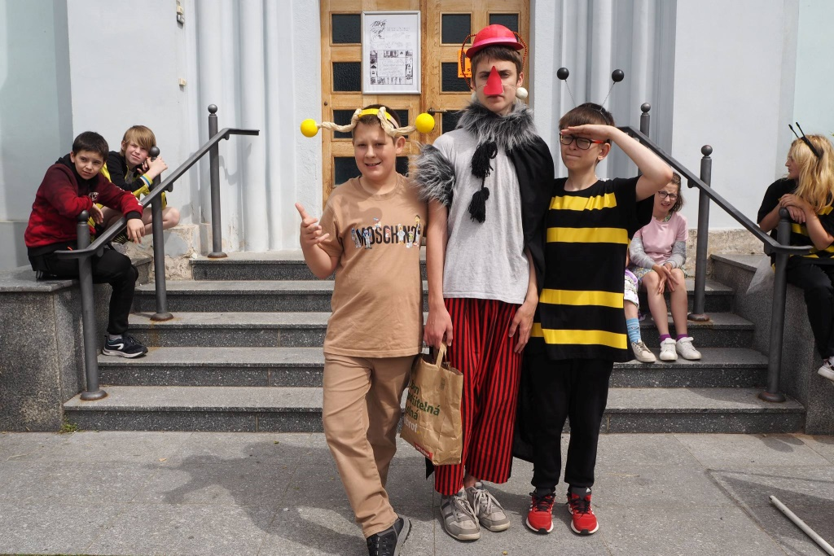

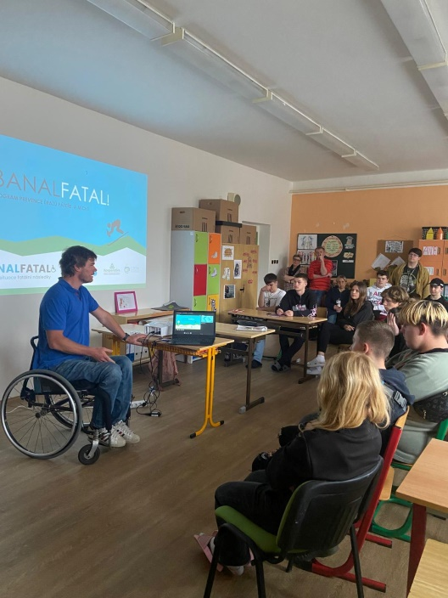
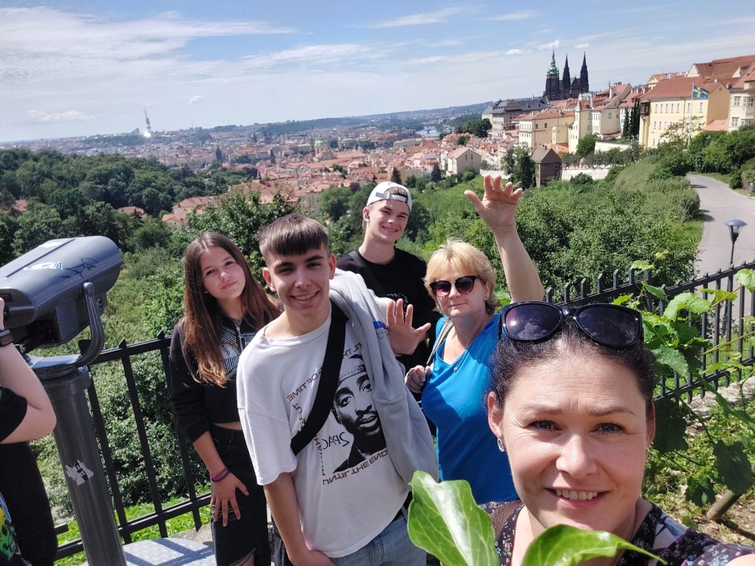

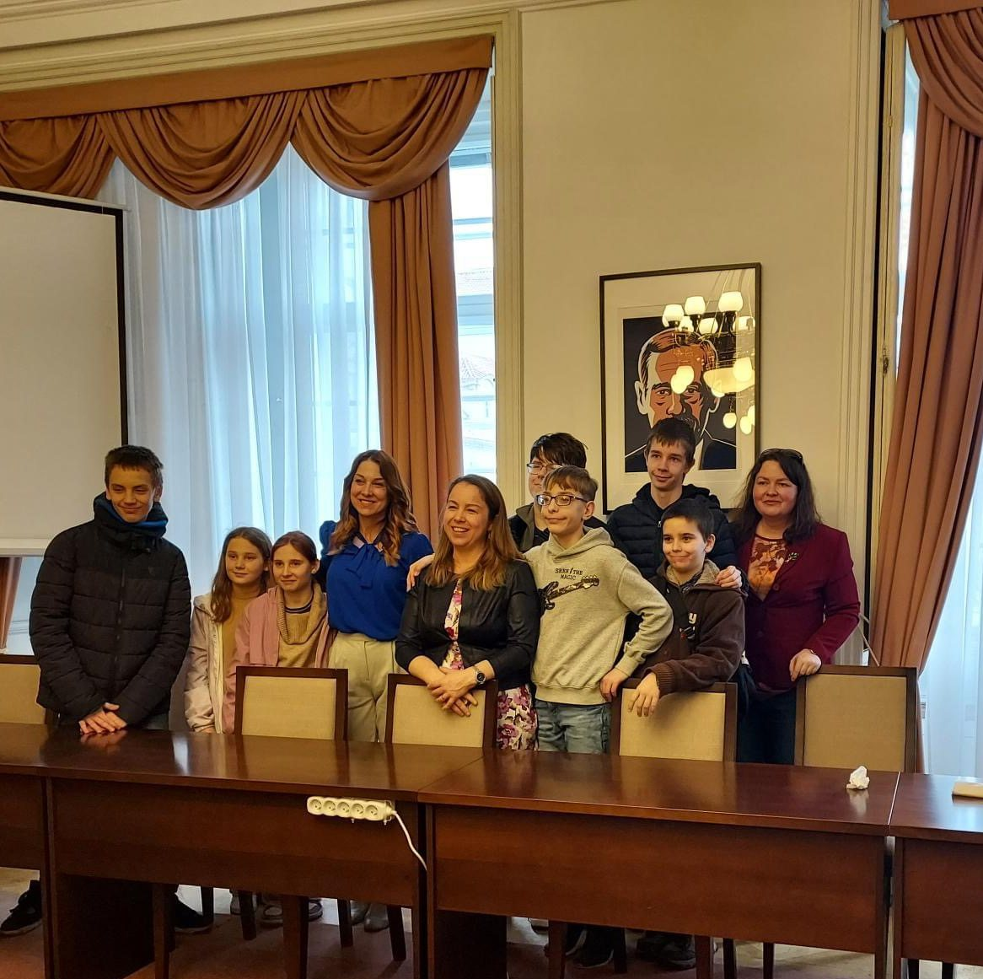
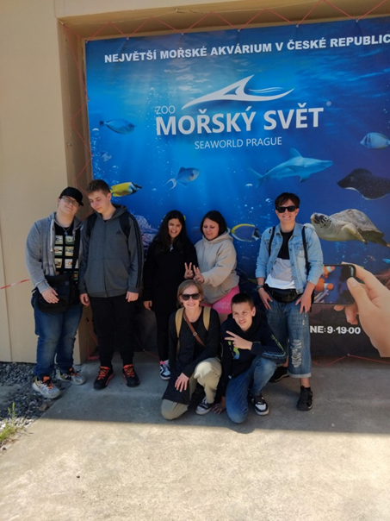

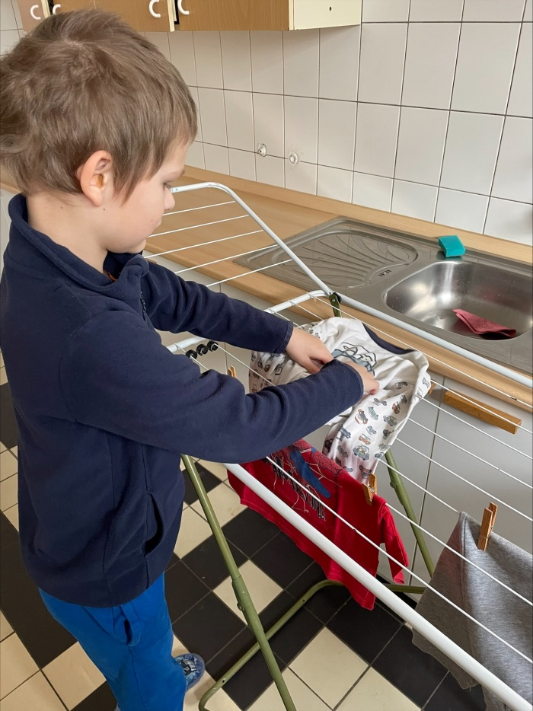
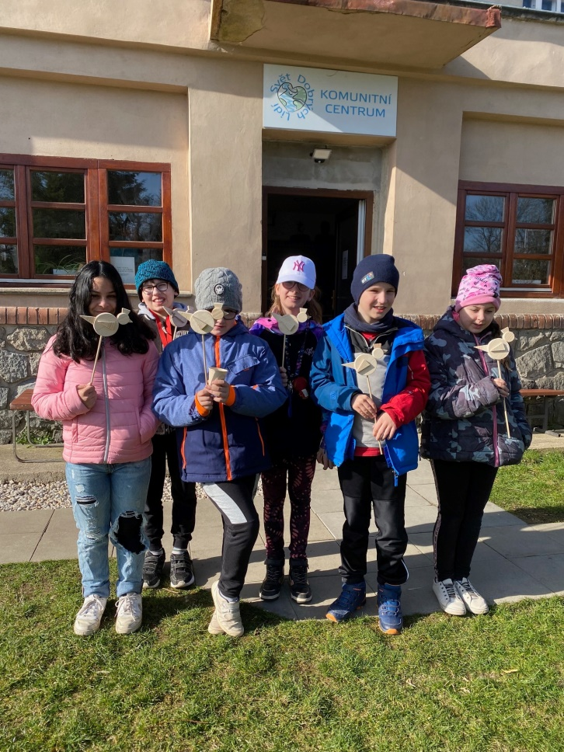

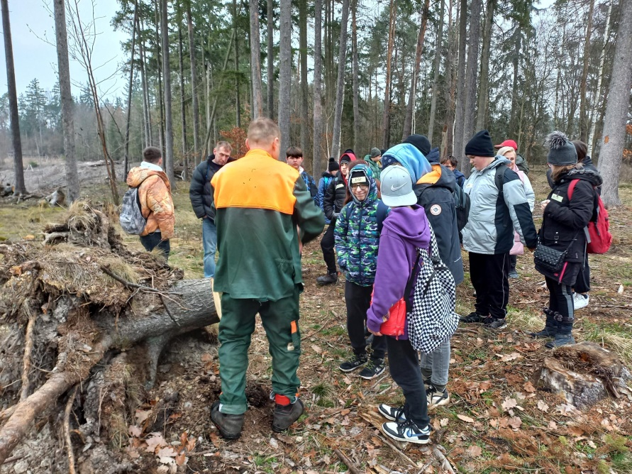
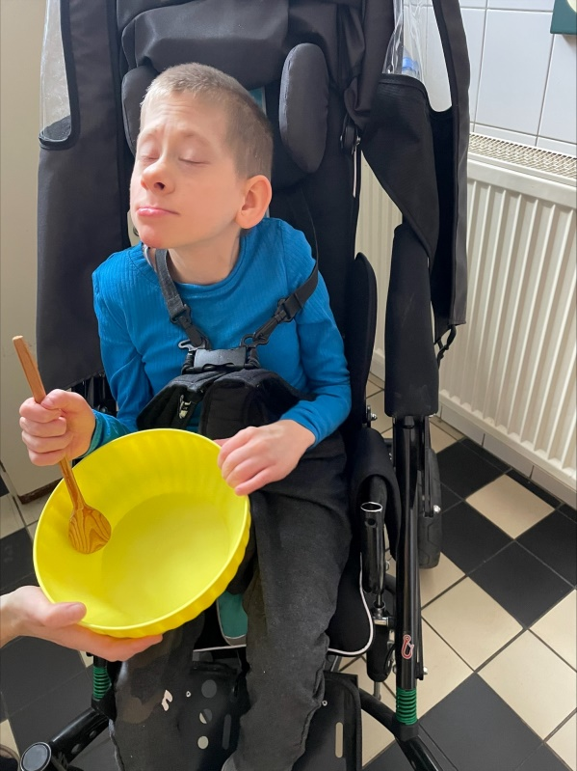

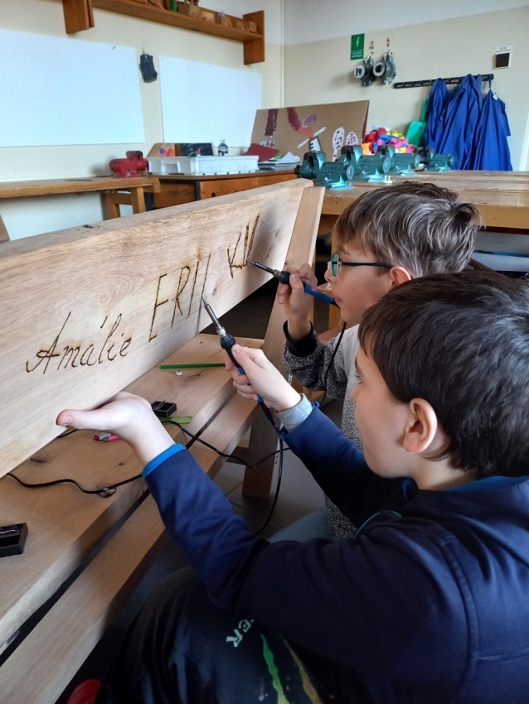
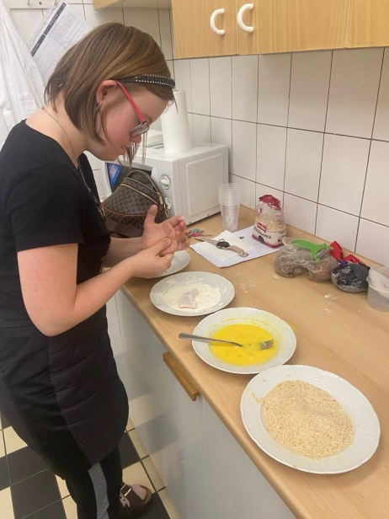

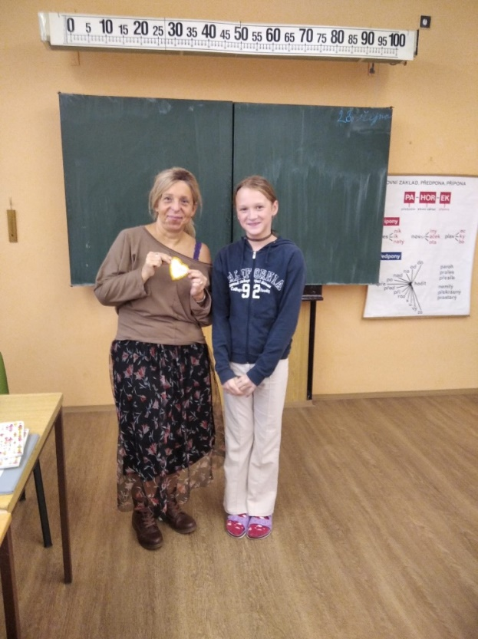

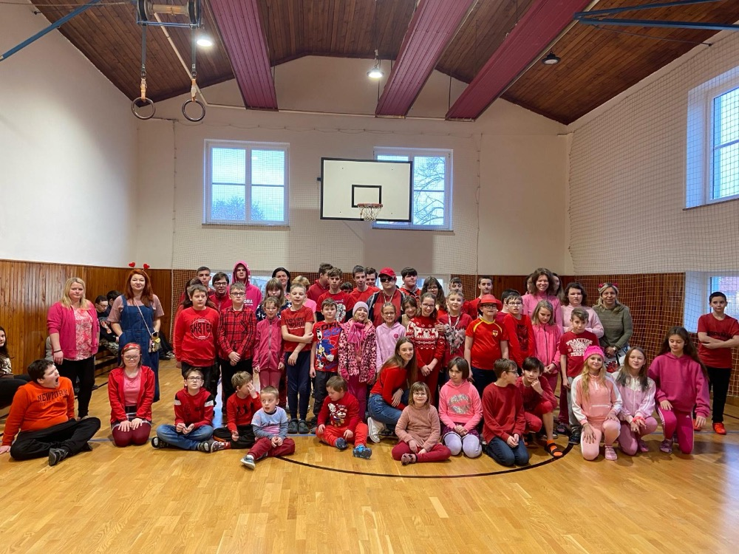

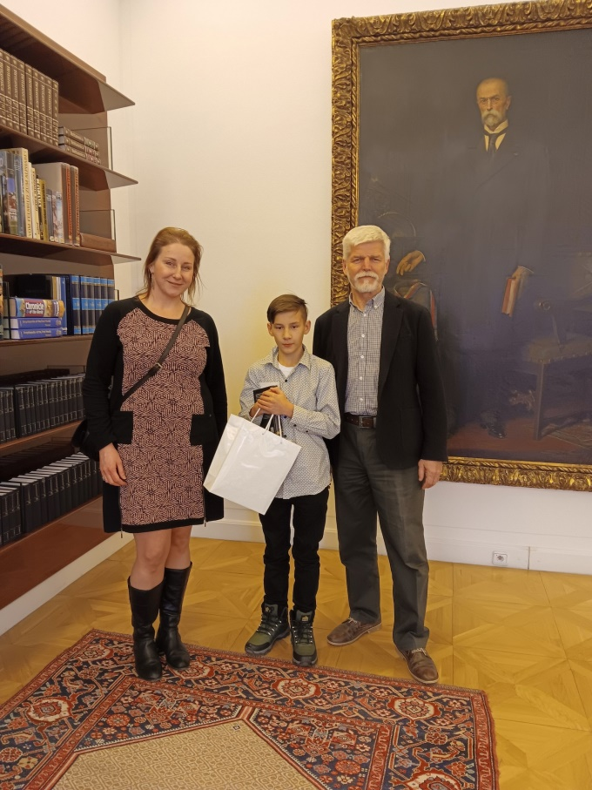
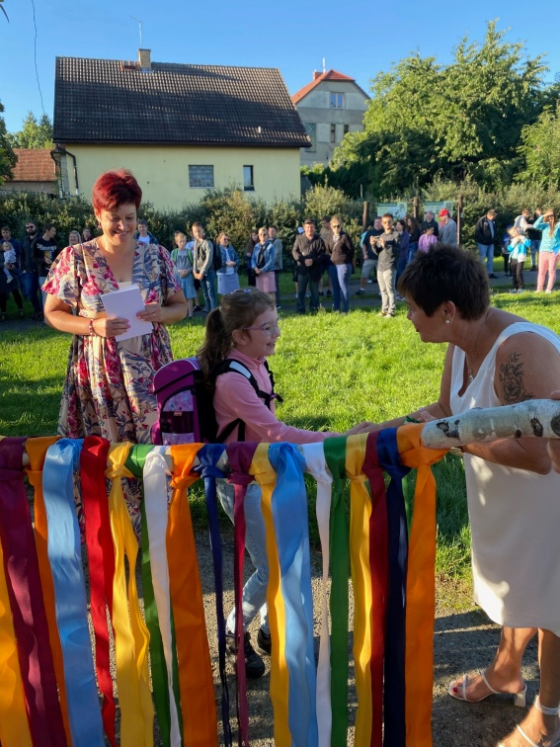

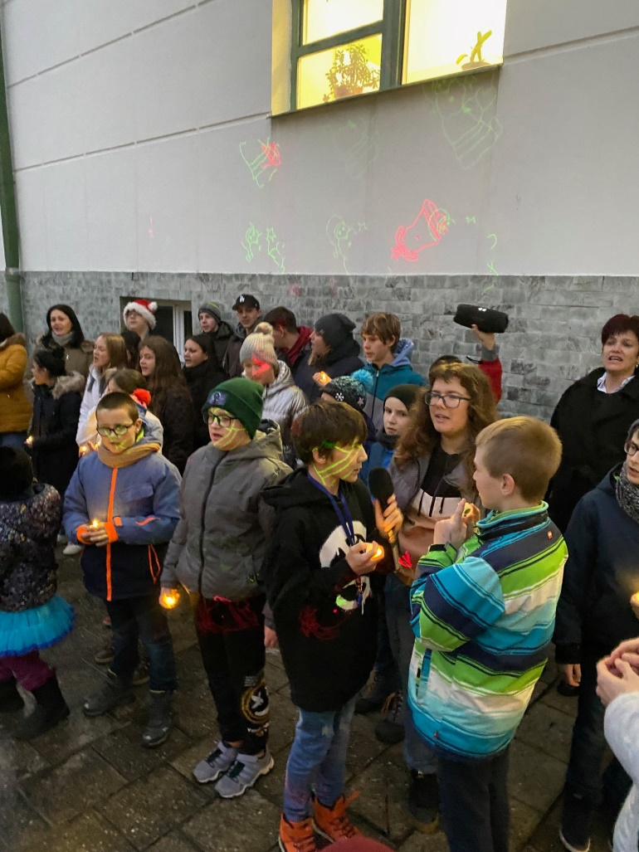
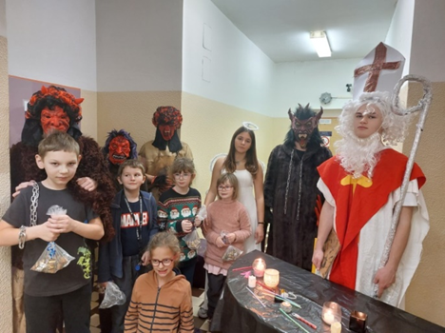

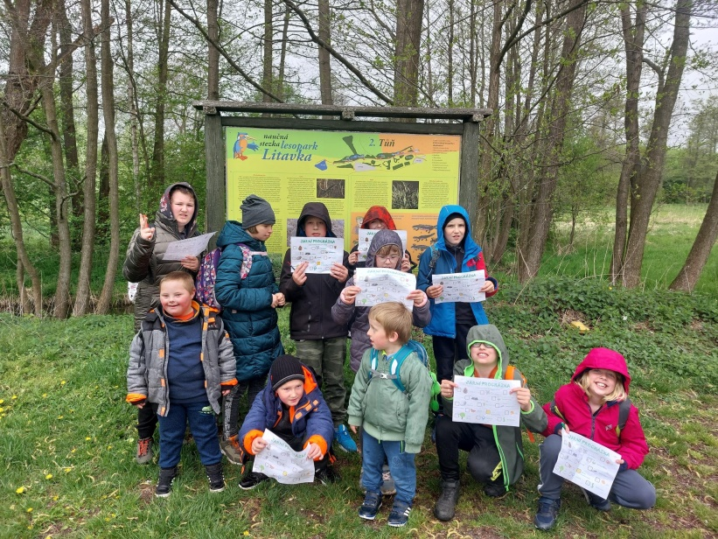

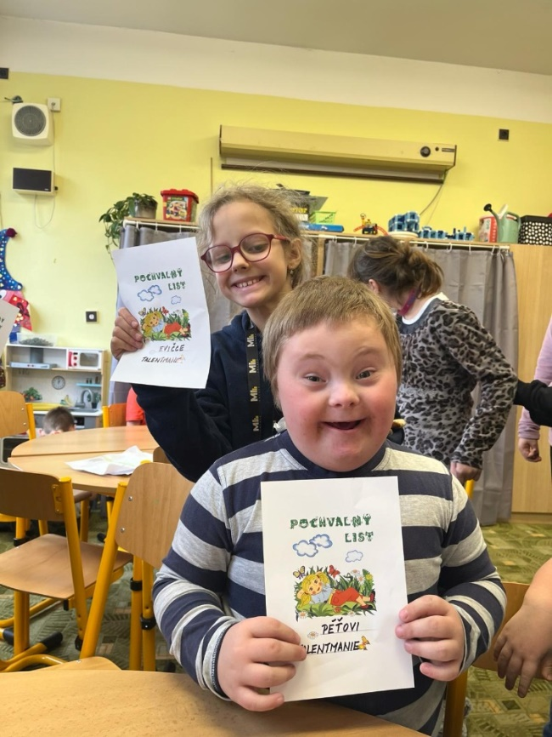

6.2 Akce školní družiny
- pohádkový týden v ŠD
- soutěžní odpoledne v ŠD
- otevírání studánek – ŠD
- Divadlo Příbram
- Den Země
- stavitelé mostů ŠD
- vycházka do lesa
- jablkohraní
- bojovka v rámci Halloweenu
- čertovské hrátky
- Vánoce
- putování za sv. Martinem, týden řemesel
- výlet Mníšek pod Brdy
- vycházka Stará Huť
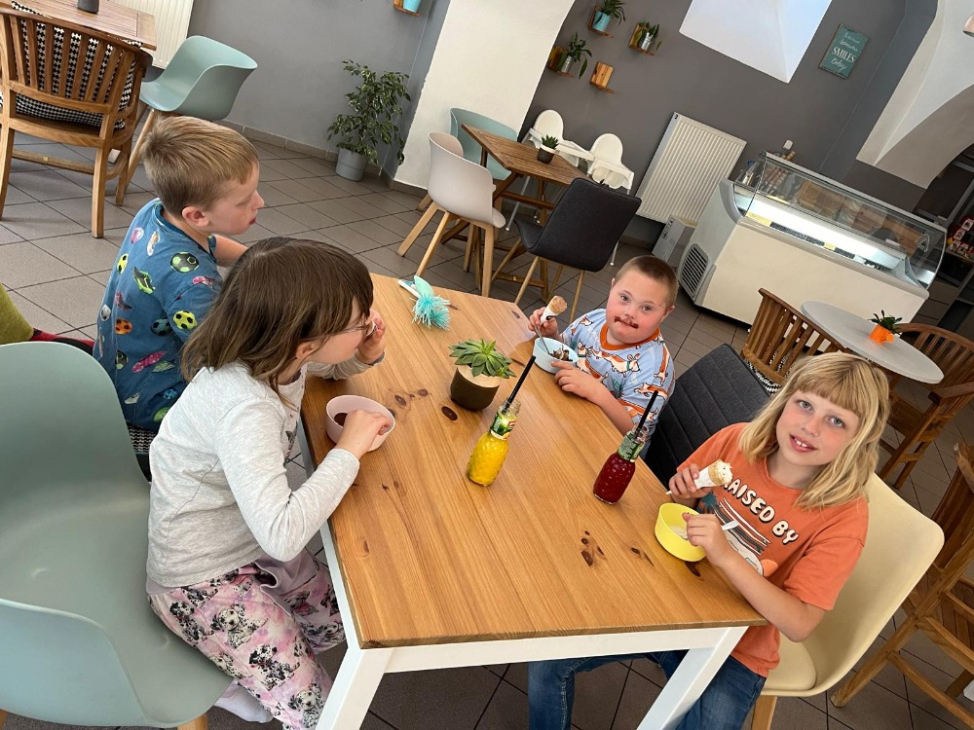
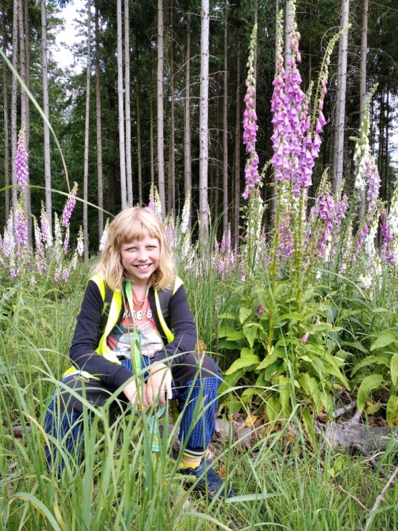

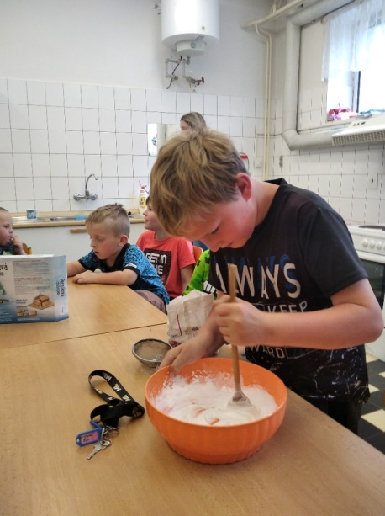
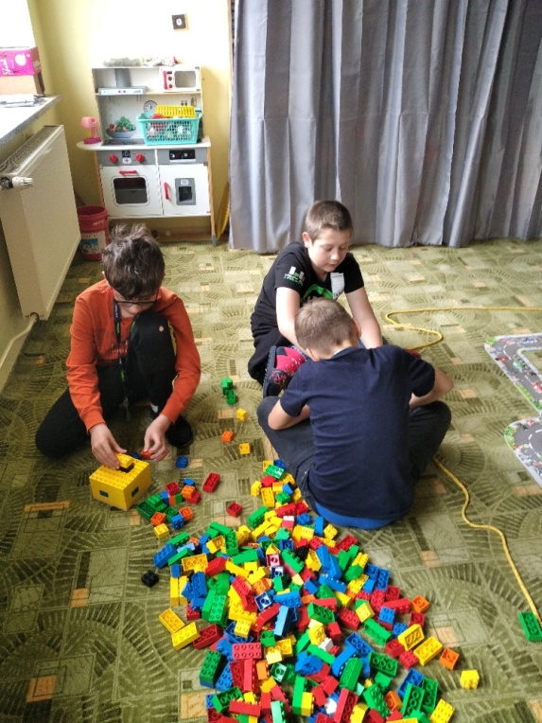

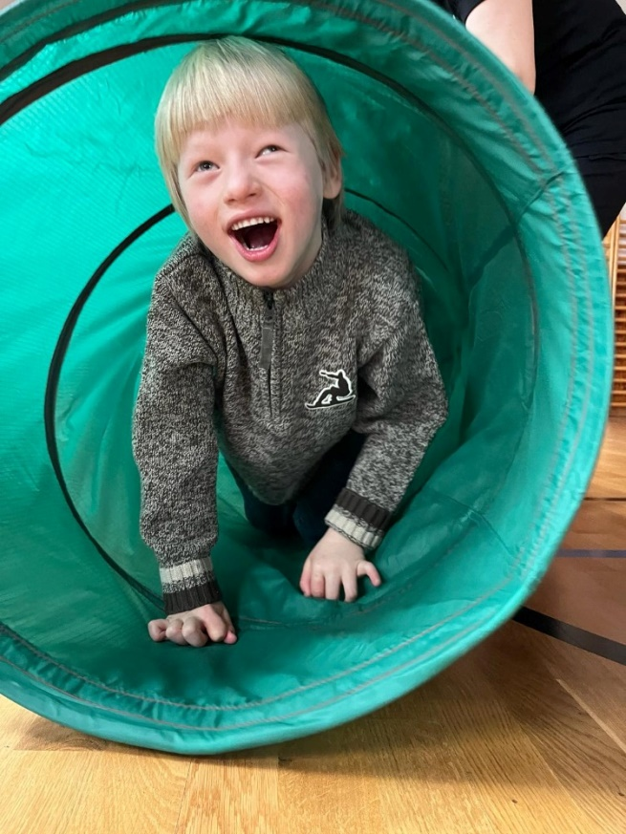
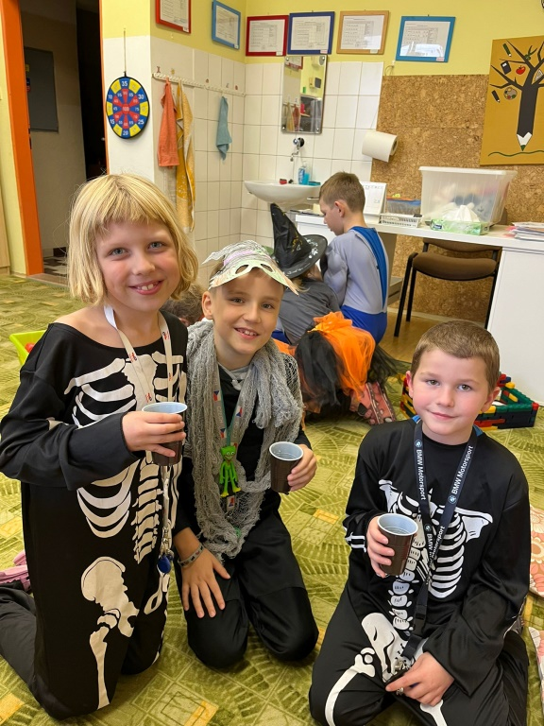

6.3 Účast žáků školy v soutěžích
- Školní turnaj ve stolním fotbálku
- Výtvarná soutěž Zahrádkáři
- Výtvarná soutěž Požární ochrana očima dětí
- Sportovní soutěž se ZŠ Mníšek pod Brdy a ZŠ Pod Šachtami Příbram
- Školní turnaj v Člověče, nezlob se

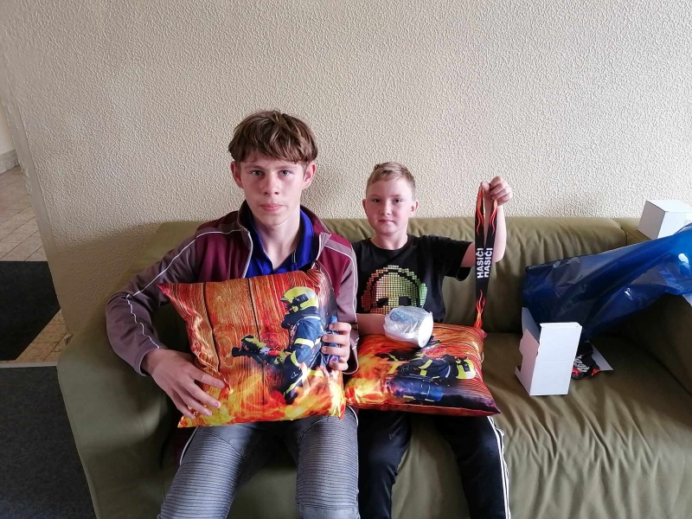
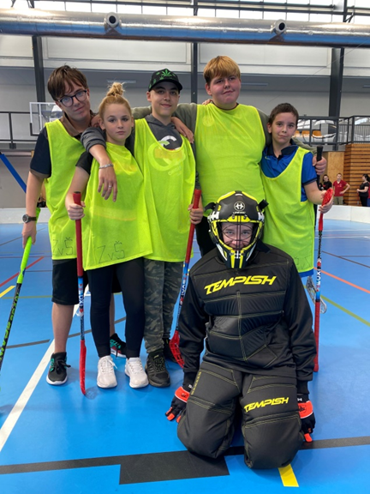
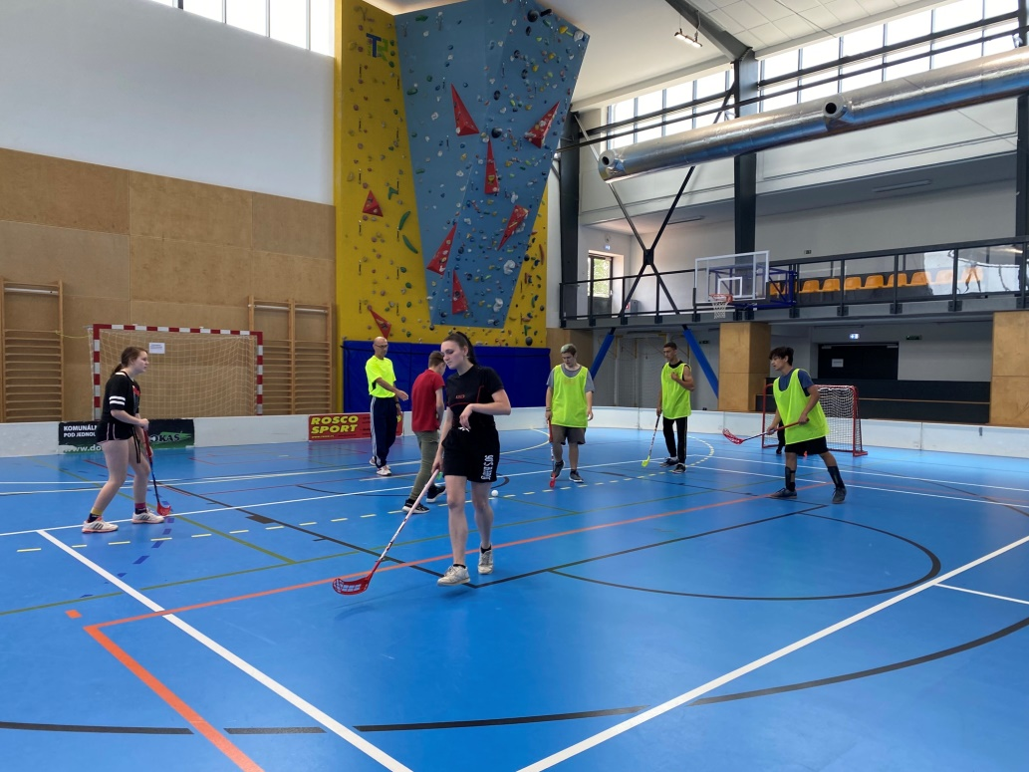

6.4 Projektové vyučování
- 2 projektové dny Ochrana člověka za mimořádných událostí – evakuační poplach, návštěva MěPol.
- 2 projektové dny Škola a já
- 2 třídnické dny
- Projekt Laskavec
- Den Země – úklid okolo školy
- Den Země – Království hub – hřiště B. Němcové Dobříš
- Projekt Demokracie není samozřejmost
- Projekt Média v našem životě – všechny ročníky
- Projekt týden aktivního občanství
- Den stromů
- Projektový den Knihy patří dětem
- Den dětí – oslava, tvoření s keramiky na dvoře školy s rodiči a předškoláky
- Ovoce a mléko do škol – projekt Doprovodná opatření v rámci ochutnávky
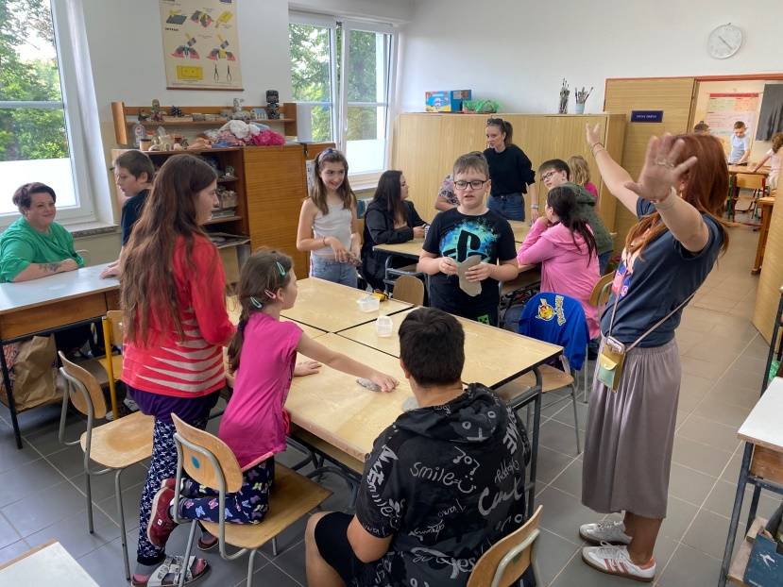
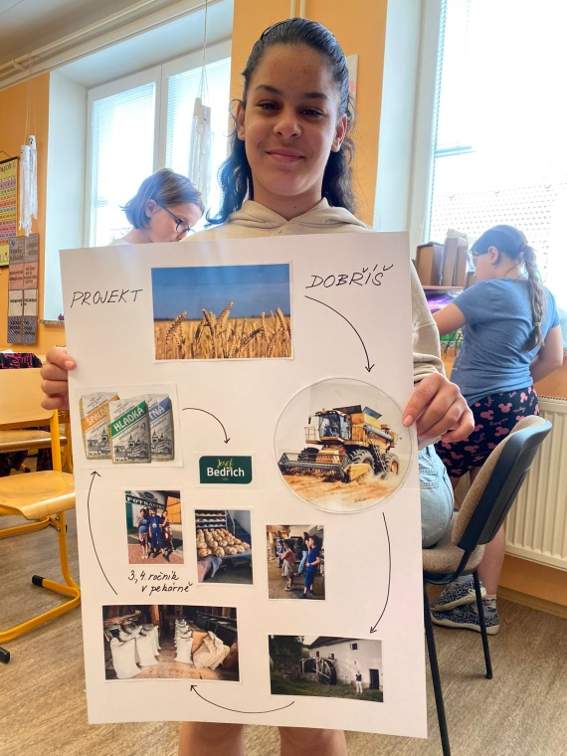

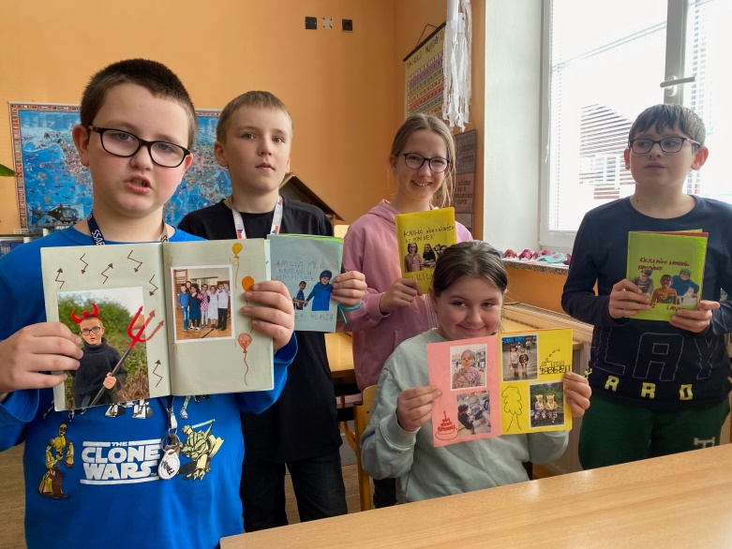

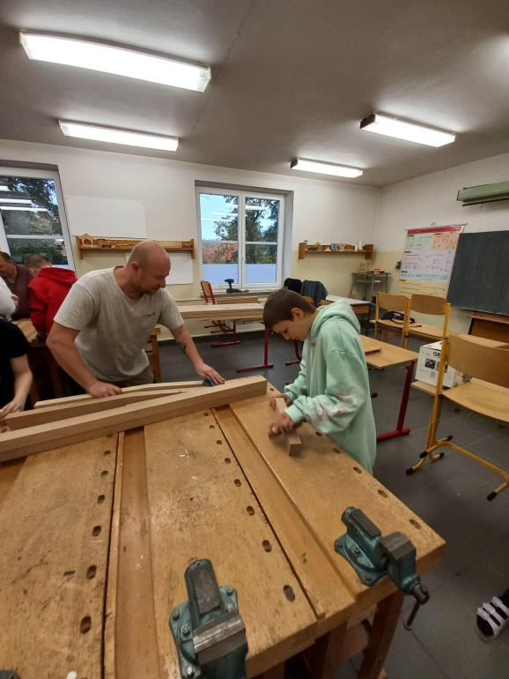

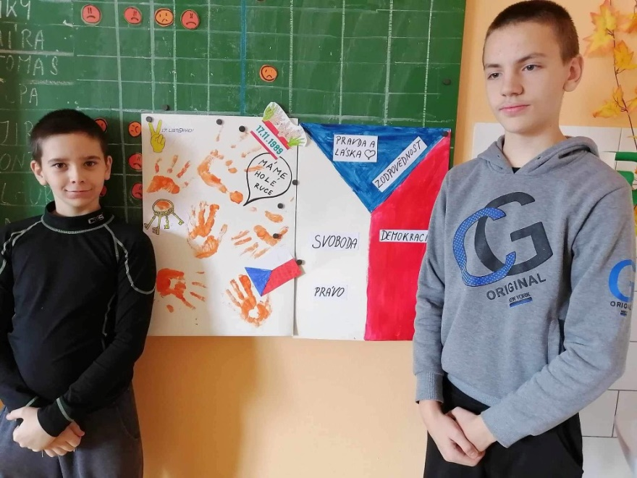

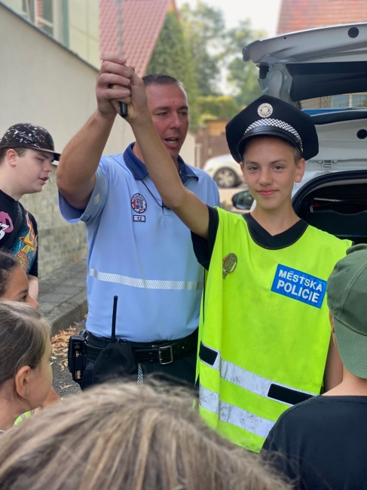
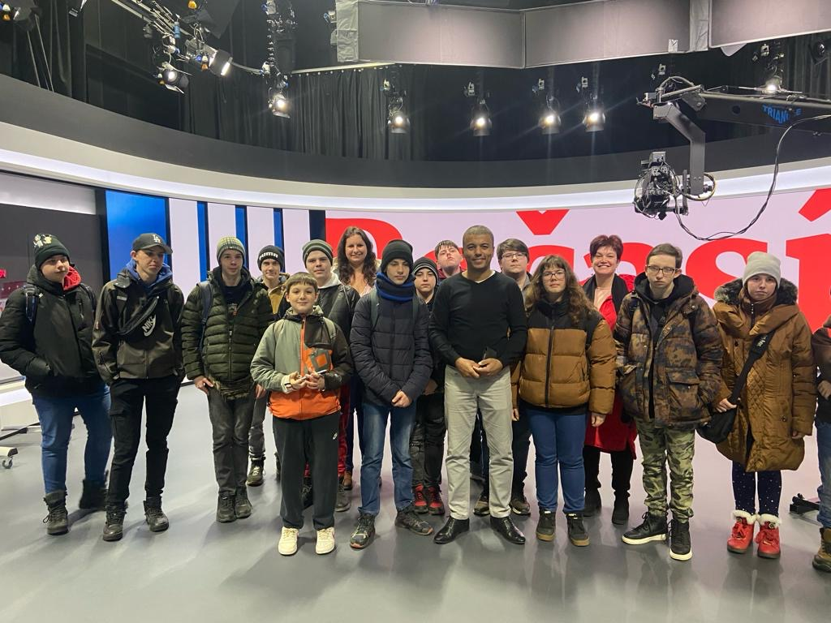

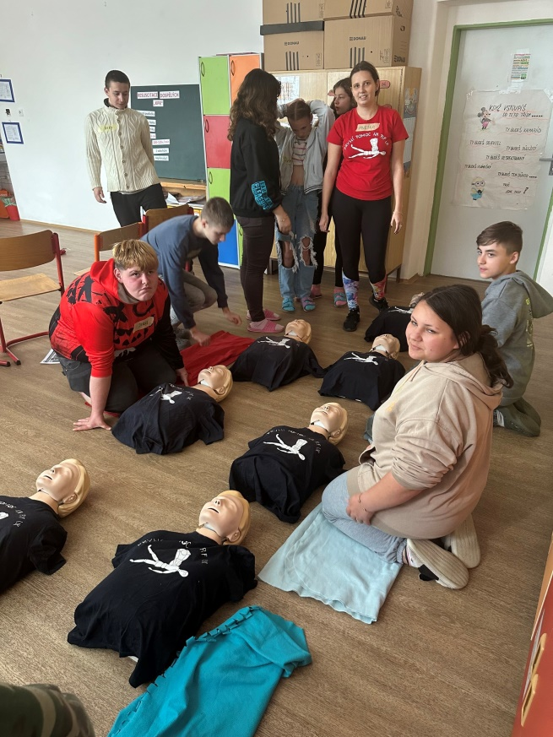
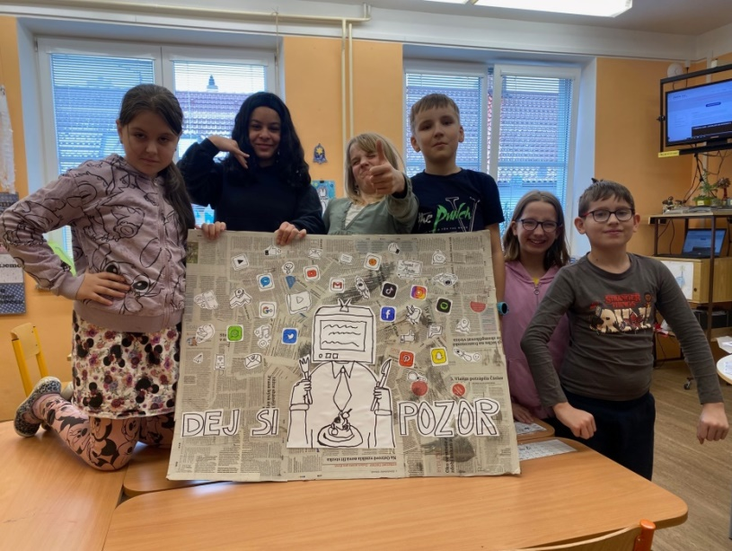

6.5 Sportovní akce v naší škole
- Plavecký výcvik žáků
- Bruslení
- Sportovní dopoledne s žáky ze ZŠ Mníšek pod Brdy
- Roztančíme Dobříš – nácvik tance na Májové slavnosti
- Turnaj ve stolním fotbálku
- Paralympiáda
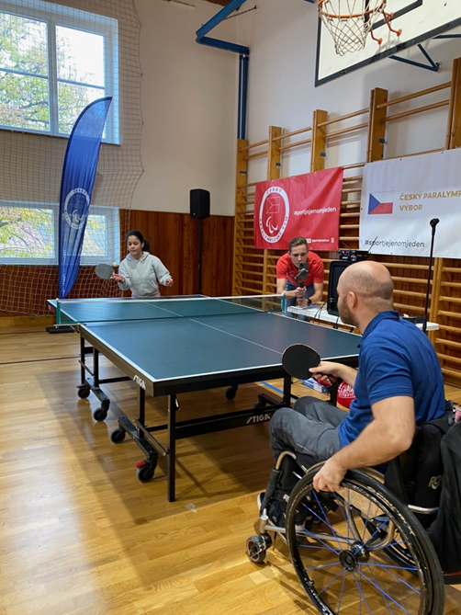
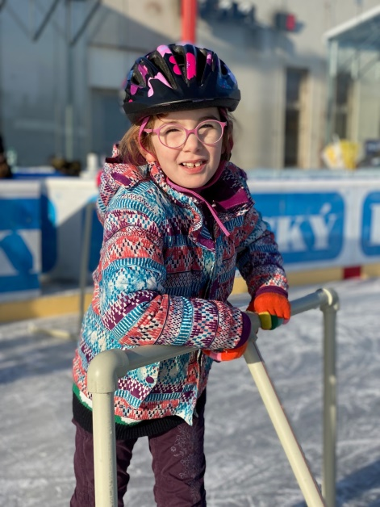

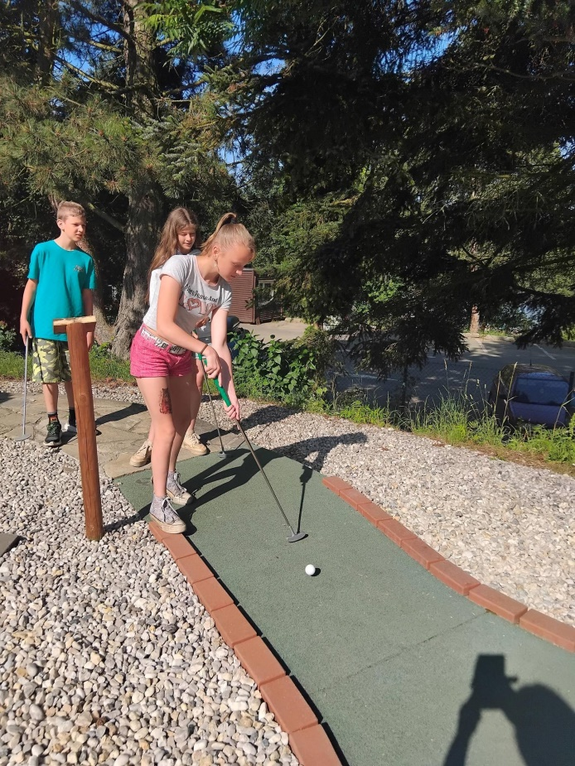

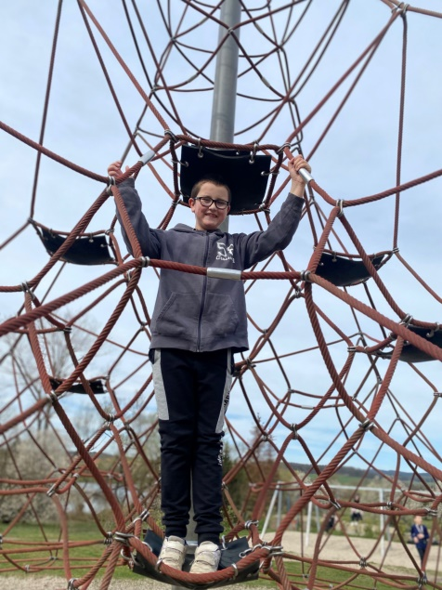

6.6 Náborové akce pro žáky 9. ročníku
Zástupci středních škol prezentují a nabízejí možnosti studia pro vycházející žáky. Svou činnost prezentovaly v naší škole tyto školy:
- OU Pod Šachtami Příbram
Žáci navštívili:
- Exkurze Příbram OU Pod Šachtami
- SOU Hluboš
- veletrh středních škol
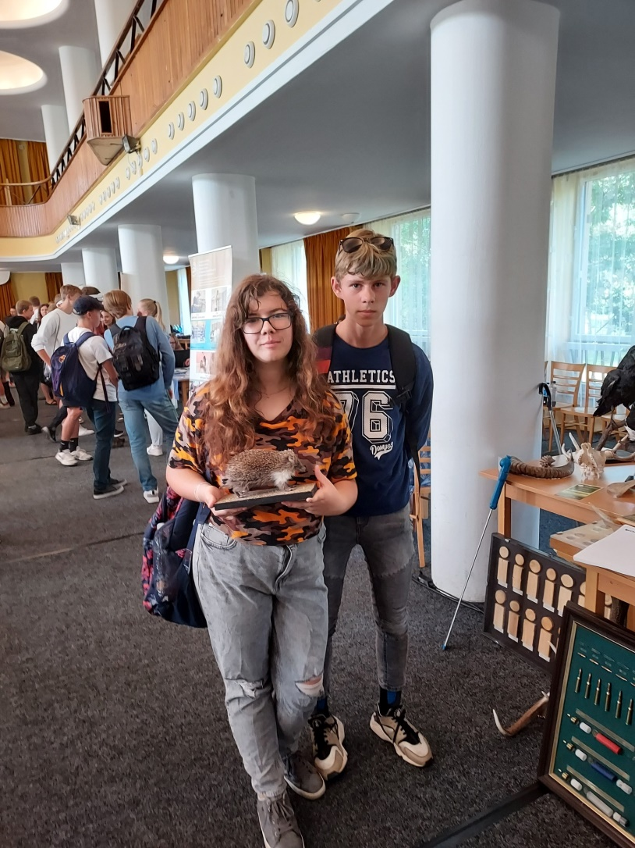

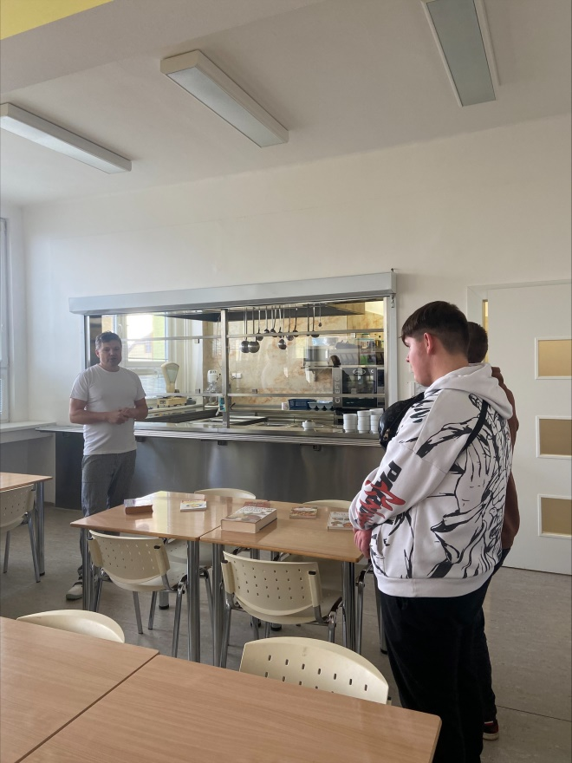

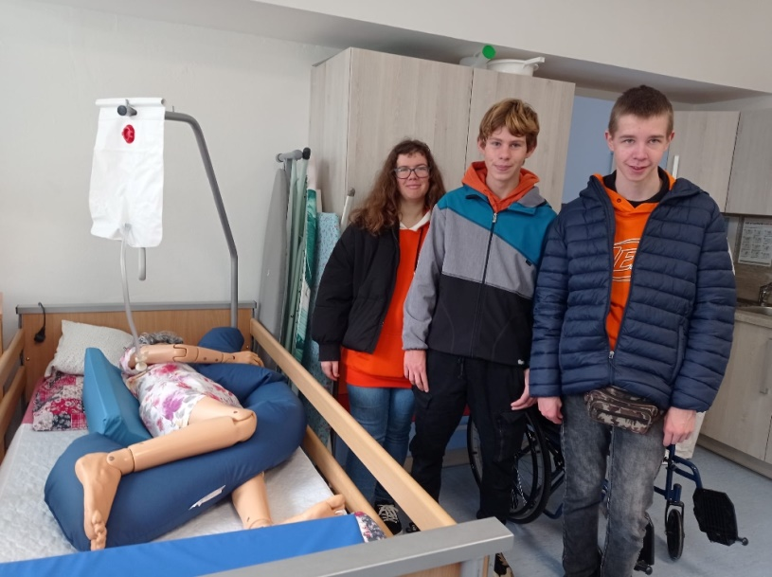

6.7 Dotazníková šetření
- Klima školy - žáci

7. Údaje o dalším vzdělávání pedagogických pracovníků (DVPP) a ostatních pracovníků školy
- Studium pro výchovné poradce – dvouleté studium výchovná poradkyně
- Koordinátor ŠVP – studium – zástupkyně ředitelky školy
- Vychovatelství – 2 pracovnice
- Všichni pracovníci školy absolvovali školení Jak komunikovat se žáky — principy zklidňující a profesionální komunikace - PhDr. David Čáp, Ph.D. (Etoped, psycholog, psychoterapeut, lektor se zaměřením na řešení šikany, komunikaci školy s rodiči a kurzy zvládání vzteku. – 8 hodin.
- V rámci DVPP navštívilo několik našich pedagogů ZŠ určenou pro žáky s poruchami chování a dále další učitelé ZŠ určenou žákům s autismem a těžšími typy postižení.
- Ředitelka školy, třídní učitelka 7., 8. MV a výchovná poradkyně navštívila SVP Příbram na konzultaci problémového chování žáků této třídy.
- Práce s kolektivem žáků s PAS- třídní učitelka, která má ve třídě žáka s PAS a zároveň poruchou chování
- Formativní hodnocení – učitelka I. stupně
- Slovní hodnocení – učitelka I. stupně
- Gradované úlohy z matematiky – vyučující matematiky II. stupeň
- Školení karta KID – vybraní učitelé a asistenti pedagoga
- Úvod do polytechnického vzdělání – vedoucí vychovatelka ŠD
- Třídní management – třídní učitelka
- Spolupráce učitele a asistenta pedagoga – třídní učitelka
- Zdravotní TV v rámci ZŠ – asistentka pedagoga, vychovatelka
- Jaká odpovědnostní rizika s sebou práce vychovatele nese- – asistentka pedagoga, vychovatelka
- Ergoterapie a její využití v praxi – asistentky pedagoga
- Nebojme se autismu - úvod do práce a komunikace s dětmi a osobami s poruchou autistického spektra" – asistentka pedagoga
- Webinář: Autismus a Autismus II. – asistentky pedagoga pracující s žáky s PAS
- Šablony II, šablony III – koordinátorka ŠVP
- Žák jako ohrožené dítě, možnosti řešení situace – zástupkyně ředitelky školy
- Časté otázky týkající se provozu školních družin – vychovatelka ŠD
- BOZP, PO – třídní učitelka
- Právní náležitosti v oblasti rizik.chování dětí a mládeže – výchovná poradkyně
- Digi roadshow pro školy (5 vyuč. hodin) - online a zdarma – ICT koordinátorka
- Projektová výuka – zástupkyně ŘŠ
- Jak vyučovat Data, informace, modelování v nové Informatice, webinář pro učitele – vyučující informatiky
- Vytvoření mobilní aplikace – vyučující informatiky
- Inspirace a sdílení zkušeností pedagogů - on-line a zdarma – vyučující informatiky
- Kybernetická bezpečnost – hesla – vyučující informatiky
- Jak se neztratit ve světě médií, sociálních sítí, fake news,
dezinformací a umělé inteligence – vyučující informatiky
- Poruchy dětí s PAS – třídní učitelka
- Nové FKSP – ředitelka školy
- Péče o pedagogický sbor, tři setkání po třech hodinách, vzdělávání pedag. pracovníků formou koučinku

8. Kontrolní činnosti
Ve školním roce 2023/2024 proběhly kontroly ekonomické, bezpečnostní a provozní povahy, a to ze strany zřizovatele. Každoročně probíhají odborné prohlídky a revize (elektro, plošina, hromosvody, hasičské přístroje, kotelna, tělocvičné nářadí a jiné.).
Kontrolní činnost povahy pedagogické – tzv. hospitační činnost – zajišťují ředitelka a zástupkyně ředitele.
Ve školním roce 2023 / 2024 vykonalo vedení školy 16 plánovaných hospitací a 7 náhledů do vyučování. Většina provedených hospitací nebyla předem hlášená, některé ne. Výběr hospitovaných hodin byl podřízen aktuálně řešeným problémům. V hospitovaných hodinách byla sledována vytyčená kritéria:
• práce s pomůckami
• střídání činností, aktivizace žáků, propojení s reálným životem
• diferenciace a individualizace, zapojení všech žáků do procesu učení
• práce s žáky s PAS
• rozvoj jednotlivých kompetencí
• rozvoj digitálních kompetencí
• vzájemný respekt mezi žákem a učitelem, pozitivní motivace
• spolupráce mezi pedagogem a asistentem pedagoga
• naplňování IVP žáka
• zavedení žákovských portfolií a sebehodnocení a vzájemné hodnocení žáků
Závěry z hospitací byly následně rozebírány.
Ve většině případů byly sledované hodiny připraveny nápaditě, výuka byla pestrá, činnosti se střídaly, bylo zřejmé, že je uplatňován individuální přístup k žákům. Pozitivně hodnotíme přítomnost asistentů pedagoga ve třídách, kteří spolupracovali s pedagogy a jsou v rámci vyučování nepostradatelní.
Průběžně je kontrolováno vedení pedagogické dokumentace.
Druhým rokem probíhala pravidelná setkávání asistentů pedagoga a vychovatelek školní družiny se zástupkyní ředitelky školy. Pravidelně se konaly také metodická setkání, kde se řeší problémy v jednotlivých třídách, ale i metodické věci týkající se cílů vyučovací hodiny, klíčové kompetence, formativní hodnocení, záležitosti IVP a jiné. Dále se řešily se aktuální otázky a problémy v daných předmětech a organizační záležitosti. Činnost metodických setkání přispěla nejen ke zkvalitnění samotného vzdělávacího procesu, ale dala i prostor ke zlepšení komunikace mezi pedagogy.

9. Základní údaje o hospodaření školy
Rozpočet školy na rok 2024 byl schválen rozhodnutím Rady města usnesením č. 4/36/2023/RM-I a ze dne 19. 12. 2023.
Účetní uzávěrka školy za rok 2023 byla Radou města schválena usnesením č.2/50/2024/RM-VI. ze dne 3. 6. 2024.
Škola hospodaří jednak s finančními prostředky MŠMT, které využívá na platy zaměstnanců, na ostatní neinvestiční výdaje (školení pedagogů, učebnice a učební pomůcky pro žáky), a finančními prostředky, které jí poskytl zřizovatel na provozní prostředky, kancelářské a čisticí prostředky, atd.
Hospodaření školy je možno hodnotit jako vyrovnané a to jak oblasti platové, tak v oblasti neinvestičních i investičních výdajů. Hospodaření v roce 2023 skončilo s mírným kladným hospodářským výsledkem, který navrhla škola k převedení do rezervního fondu. Toto bylo schváleno a realizováno. Škola hospodařila výhradně s prostředky přidělenými rozpočtem a s prostředky z doplňkové činnosti.

10. Údaje o spolupráci s odborovými organizacemi, organizacemi zaměstnavatelů a dalšími partnery při plnění úkolů při vzdělávání
Škola spolupracuje:
- MěÚ Dobříš
- Školská poradenská zařízení z důvodu vyšetřování žáků (SPC, PPP)
- ZŠ Mníšek pod Brdy, Komenského 886
- ZŠ Pod Šachtami Příbram
- MAS Brdy - Vltava
- Městská Policie Dobříš
- Jednotka sboru dobrovolných hasičů Dobříš
- OSPOD Dobříš
- Nízkoprahové zařízení Terén Dobříš
- MěK Dobříš
- Etela – obecně prospěšná společnost
- Kulturní dům Dobříš - představení
- Kino a divadlo A. Dvořáka Příbram
- Sportoviště města Dobříš- dopravní hřiště, bruslení
- Aquapark – sportovní zařízení města Příbram – plavecký výcvik
- Úřad práce Příbram – volba povolání
- Regionální noviny - Dobříšské listy
- Women for women – obědy zdarma
- Ovoce a mléko do škol

Tělocvična je využívána ke sportovním aktivitám širokou veřejností.
Učebny jsou využívány Městem Dobříš, DS ČÁP Doosan, ZUŠ Dobříš, tělocvičnu půjčujeme také 4. MŠ Dobříš.

Rodiče jsou pravidelně informováni o dění ve škole na třídních schůzkách nebo na konzultacích. Třídní schůzky se konaly třikrát. Na třídní schůzce v září se konalo přátelské posezení s rodiči žáků, kde rodiče dostali informace od třídních učitelů týkající sed IVP – žádosti, školních poradenských zařízení, proběhlo představení pedagogického sboru, nastíněna byla vize školy, slavnostně se otevřela relaxační zóna v přízemí školy a nové šatní skříňky, které nahradily šatnové drátěné kóje. V listopadu byli rodiče v rámci konzultací seznámeni s prospěchem a chováním svých dětí, dále byly podány informace pro zákonné zástupce žáků 9. ročníku, informace ohledně přijímacího řízení na střední školy (učiliště) a konaly se schůzky se zástupci učilišť. V dubnu proběhly konzultace se zákonnými zástupci (rodiči), kde se dozvěděli informace o prospěchu a chování svých dětí. Třídní schůzky mohly v případě zájmu proběhnout formou tripartity, čehož někteří jednotlivci využili.

V Dobříši dne 30. 8. 2024 Mgr. Michaela Fejtová Krajská
ředitelka školy

